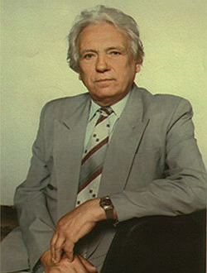
Шановні науковці, викладачі ВНЗ, докторанти, аспіранти, магістранти, представники бізнесу, урядових та громадських структур!

Кафедра економіки України Львівського національного університету імені Івана Франка проводить

Наукові читання
«Економічна україніка професора С.М. Злупка у світлі формування нової парадигми наукових досліджень»
(до 90-річчя від дня народження, 15.07.1931 – 15.11.2021)
Модератор –
Гринів Лідія Святославівна – завідувач кафедри економіки України Львівського національного університету імені Івана Франка, доктор економічних наук, професор
Організаційний комітет:
- Стефанишин Ольга Василівна – доктор економічних наук, професор
Тел. 097-155-63-52, e-mail: olgastefanyshyn@gmail.com
- Кічурчак Маріанна Василівна – доктор економічних наук, професор
Тел. 067-787-37-04, e-mail: marianna_kichurchak@ukr.net
- Ялечко Марія Орестівна – лаборант кафедри економіки України
Тел. 068-035-18-99, e-mail: kafedra-econ-ukrainy@ukr.net

Час і місце проведення:
7 лютого (понеділок) 2022 р., 14.00–16.00 у режимі Zoom - конференції.
Регламент виступу – до10 хв.

Робочі мови: українська, англійська, російська, польська.

УМОВИ УЧАСТІ: Заявку на участь (у вигляді файлу, назва файлу: Прізвище_ініціали_заявка.doc; наприклад, Іваненко_І_І_заявка) просимо надсилати до 1 лютого 2022 року на електронну скриньку kafedra-econ-ukrainy@ukr.net. У темі електронного листа вказати прізвище та ініціали доповідача та слово «доповідь».
Заявка на участь у конференції повинна містити інформацію:
П.І.Б. учасника
Назва ВНЗ
Науковий ступінь
Вчене звання
Посада
E-mail
Контактний телефон
Назва доповіді

Інформація для контактів: Кафедра економіки України, економічний факультет Львівського національного університету імені Івана Франка, просп. Свободи, 18, кімн. 310, 79008, Львів; Тел. (032) 239 – 40 – 28; E-mail: kafedra-econ-ukrainy@ukr.net

